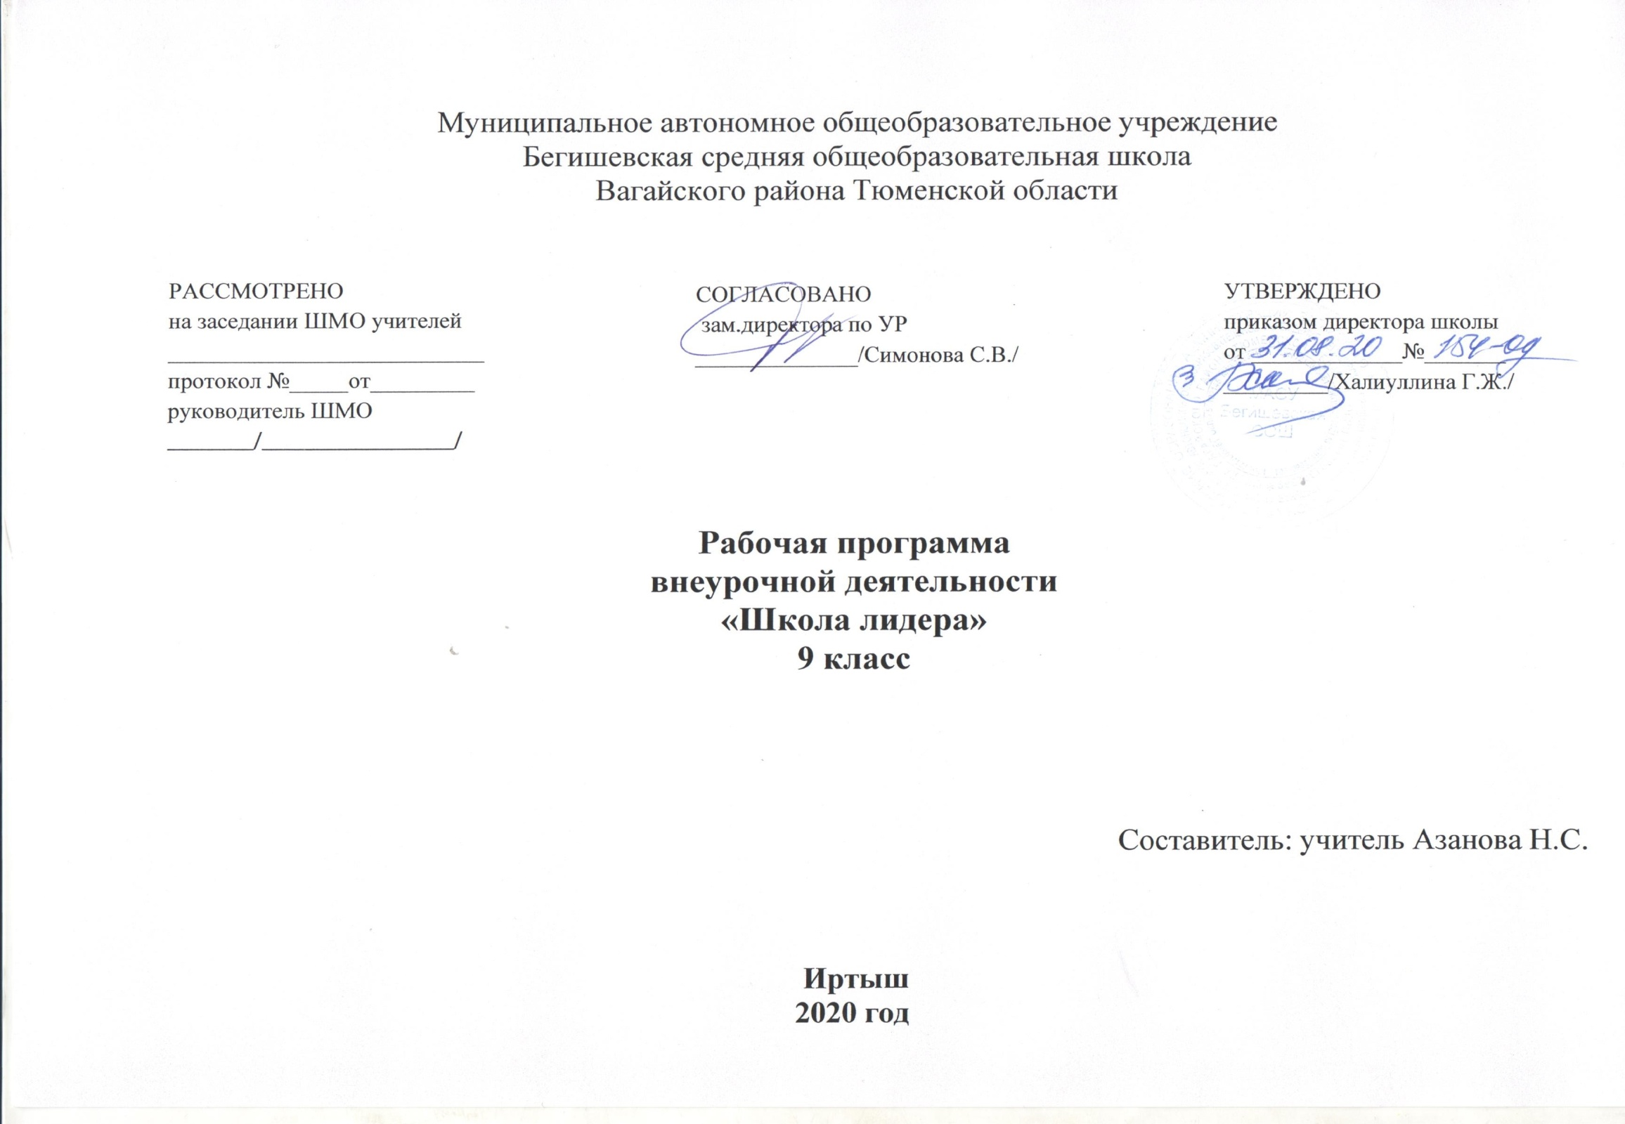
I. Результаты освоения курса внеурочной деятельности

• Личностные
-формирование российской гражданской идентичности: патриотизма, любви и уважения к Отечеству, чувства гордости за свою Родину, прошлое и настоящее многонационального народа России;
-формирование ответственного отношения к учению, готовности и способности обучающихся к саморазвитию и самообразованию на основе мотивации к обучению и познанию;
-формирование положительных качеств личности и управление своими эмоциями в различных (нестандартных) ситуациях и условиях;
-формирование дисциплинированности, трудолюбия и упорства в достижении поставленных целей;
-формирование осознанного, уважительного и доброжелательного отношения к другому человеку, его мнению, мировоззрению, культуре, готовности и способности вести диалог с другими людьми и достигать в нем взаимопонимания;
-формирование базиса знаний у учащихся в сфере оргуправленческих умений и навыков;
-формирование коммуникативной компетентности в общении и сотрудничестве со сверстниками, взрослыми в процессе образовательной, творческой деятельности;
-формирование положительного отношения к учению, развитие познавательной активности, интеллектуальное развитие личности ребенка.

• Метапредметные

1. Познавательные УУД:
- умеет самостоятельно определять цели своего обучения, ставить и формировать для себя новые задачи в учебе и познавательной деятельности, развивать мотивы и интересы своей познавательной деятельности;
-соотносит свои действия с планируемыми результатами, осуществлять контроль своей деятельности в процессе достижения результата, определять способы действий в рамках предложенных условий и требований;
-корректирует свои действия в соответствии с изменяющейся ситуацией;
-обобщает значение занятий;
-сравнивает представленную информацию, опираясь на личный опыт;
-анализирует и объективно оценивает правильность выполнения учебной задачи, собственные возможности ее решения;
- находит ошибки при реализации социальных проектов и проведении КТД, отбирает способы их исправления;

2. Коммуникативные УУД:
- включается в общение и взаимодействие со сверстниками на принципах уважения и доброжелательности, взаимопомощи и сопереживания;
-учитывает разные мнения и стремится к координации различных позиций в сотрудничестве;
-договаривается и приходит к общему решению в работе по группам, микро-группам, парам;
-проявляет инициативу в творческом сотрудничестве;
- расширяет сферы общения, приобретает опыт взаимодействия с окружающим миром.

3. Регулятивные УУД:
-осуществляет целеполагание своей деятельности;
-оказывает бескорыстную помощь своим сверстникам;
-соблюдает правила поведения и предупреждения травматизма во время практических занятий;
-воспринимает предложения и оценку учителя, товарищей, родителей и других людей во время защиты социальных проектов индивидуальных и групповых заданий;
-осуществляет взаимный контроль и оказывает помощь при проведении диагностики.

• Предметные
-приобретает социальные знания, понимает социальную реальность и повседневную жизнь;
-формирует позитивные отношения обучающихся к базовым ценностям общества и к социальной реальности в целом.
-осваивает основы коллективно-творческой деятельности (сокращенно – КТД);
-осваивает основы социально-образовательного проекта (как образовательной формы), которая учит находить достойное место инициативам молодежи в сложно организованном, динамично изменяющемся социуме;
-включается в общение и взаимодействие со сверстниками на принципах уважения и доброжелательности, взаимопомощи и сопереживания;
-развивает индивидуальные лидерские способности;
-формирует устойчивый интерес к социально преобразующей деятельности.

II. Содержание программы

Занятия в рамках внеурочной деятельности по программе “Школа лидера” дает возможность саморазвития как непрерывного процесса, в рамках которого учащиеся приобретают способность управлять текущими событиями, формировать хорошие и открытые отношения с другими людьми, 3 последовательно защищать свои взгляды, излагать свою точку зрения и вести дискуссию.
В ходе занятий по программе “Школа лидера” дети смогут выявить свои сильные и слабые стороны, склонности и возможности, которые помогут им стать грамотными специалистами достойными членами общества, определить природу лидерства, изучить стратегии и методы управления.
Каждый раздел состоит из теоретической и практической части, что позволяет развить в обучающихся:
• готовность и способность выражать и отстаивать свою общественную позицию, критически оценивать собственные намерения, мысли и поступки;
• способность к самостоятельным поступкам и действиям, совершаемым на основе морального выбора, принятию ответственности за их результат, целеустремленности и настойчивость в достижении результата;
• формированию мотивации к активному и ответственному участию в общественной жизни.

Учебно-тематический план

№ | Вид программного материала | Количество часов
1. | Вводное занятие | 1
2. | Ученическое самоуправление | 3
3. | Лидер | 4
4. | Самопрезентация | 3
5. | Общение | 4
6. | Команда лидера | 2
7. | Коммуникативные качества, самооценка | 3
8. | Конфликт | 2
9. | Виды и формы КДТ | 4
10. | Разработка КДТ | 3
11. | Ученическое самоуправление в России и за рубежом | 3
12. | Практикум «Оценим себя реально» | 1
13. | Итоговая игровая диагностика | 2
Итого |  | 34

III. Тематическое планирование.
№ | Тема занятия |  | Кол-во часов
Вводное занятие – 1 час
1. | Вводное занятие. Игры на сплочение |  | 1
Ученическое самоуправление – 3 часа
2. | Основы самоуправления |  | 1
3. | 7 ключей самоуправления |  | 1
4. | Модель органов ученического самоуправления |  | 1
Лидер – 4 часа
5. | Психология лидера |  | 1
6. | Многоликий лидер |  | 1
7. | Разбуди в себе лидера! |  | 1
8. | Практикум “Чемодан лидера”. |  | 1
Самопрезентация – 3 часа
9. | Самопрезентация. |  | 1
10. | «Школа ведущих» |  | 1
11. | Тренинг «Успешная самопрезентация» |  | 1
Общение – 4 часа
12. | Общение. Деловое общение. |  | 1
13. | Деловой стиль |  | 1
14. | Уверенный ли вы человек? |  | 1
15. | Я - самоуверенный человек! |  | 1
Команда лидера – 2 часа
16. | Лидерство – я управляю собой и будущим! |  | 1
17. | Коллектив - основа организаторской деятельности |  | 1
Коммуникативные качества, самооценка – 3 часа
18. | Коммуникативные качества. Самооценка. |  | 1
19. | Разные пути общения |  | 1
20. | Мой уровень самооценки |  | 1
Конфликт – 2 часа
21. | Конфликт. Управление конфликтом. |  | 1
22. | Тренинг «Конфликт и пути его разрешения» |  | 1
Виды и формы коллективно – творческой деятельности – 4 часа
23. | Коллективно – творческая деятельность. (КТД) |  | 1
24. | Виды и формы КДТ |  | 1
25. | Шесть этапов организации КТД (по С. А. Шмакову). |  | 1
26. | Практикум “В копилку лидера”. |  | 1
Разработка КДТ – 3 часа
27. | КТД для младших школьников «Мы – лидеры!» |  | 1
28. | КТД для младших школьников «Мы – лидеры!» |  | 1
29. | Микро - игра «Киностудия» |  | 1
Ученическое самоуправление в России и за рубежом – 2 часа
30. | Ученическое самоуправление в России и за рубежом. |  | 1
31. | Подготовка проектов, презентаций. |  | 1
Практикум «Оценим себя реально» - 1 час
32. | Практикум «Оценим себя реально».  Анализ результатов. |  | 1
Итоговая игровая диагностика – 2 часа
33. | Игра « Самоуправление - ключ к успеху» |  | 1
34. | Презентация “Я – лидер” |  | 1
Итого |  | 34 часа

Приложение
III. Календарно-тематическое планирование с содержанием занятий.
№ | Тема | Содержание занятия | Кол-во часов
Вводное занятие – 1 час
1. | Вводное занятие. Игры на сплочение | Анкетирование «Я – ученик», «Каков я в школе?» Знакомство с членами группы. Психологические игры и тренинги. Игры «Волшебный магазин», «Шарж», «Символика». | 1
Ученическое самоуправление – 3 часа
2. | Основы самоуправления | Понятие о сущности и механизмах развития различных самодеятельных добровольных объединений.  Самоуправление – управление собой. Трудно ли управлять школой? Кто и чем управляет в школе? Смогу ли я управлять школой? Игра «Снежный ком» | 1
3. | 7 ключей самоуправления | Программа «7 ключей самоуправления», практическая работа по семи ключам | 1
4. | Модель органов ученического самоуправления | Понятие о функциях органов самоуправления. Изучение существующей моделей ученического  самоуправления. | 1
Лидер – 4 часа
5. | Психология лидера | Понятие «лидер». Черты характера лидера. Как развить в себе стрессоустойчивость, силу воли и решительность | 1
6. | Многоликий лидер | Основные качества и способности лидера. Какими качествами должен обладать лидер?  Лидер - созидатель, лидер – разрушитель.  Лидер – организатор, лидер – генератор  Лидер – инициатор, лидер – эрудит | 1
7. | Разбуди в себе лидера! | Тест «Лидер ли я?» Мои лидерские качества. Проработка лидерских качеств. | 1
8. | Практикум “Чемодан лидера”. | Комплекс ролевых упражнений по развитию мимики, жестов, речи, памяти | 1
Самопрезентация – 3 часа
9. | Самопрезентация. | Основы самопрезентации. | 1
10. | «Школа ведущих» | Основные навыки выступления. Работа над дикцией, разучивание скороговорок. Тренинг «Как вести себя на сцене». | 1
11. | Тренинг «Успешная самопрезентация» | Тренинг | 1
Общение – 4 часа
12. | Общение. Деловое общение. | Понятие «деловое общение». Навыки делового общения.  Отличия делового общения. Барьеры в общении. | 1
13. | Деловой стиль | Отличия делового стиля и его значение. Правила и принцыпи ведения деловых переговоров | 1
14. | Уверенный ли вы человек? | Тест «Уверенный ли вы человек?» Методы развития уверенности в себе. Приемы расположения к себе. Способы уверенного отказа. | 1
15. | Я - самоуверенный человек! | Как преодолеть свою застенчивость? Ролевые игры, тренинги: «Прием на работу», «Мои сильные и слабые стороны», «Комплимент» | 1
Команда лидера – 2 часа
16. | Лидерство – я управляю собой и будущим! | Беседа на тему что значит работать в команде. Алгоритм создания команды. Связь лидера и команды. | 1
17. | Коллектив - основа организаторской деятельности | Игры на выявление лидерской позиции, формирование команды. Тренинг «Создай команду» | 1
Коммуникативные качества, самооценка – 3 часа
18. | Коммуникативные качества. Самооценка. | Понятие «коммуникабельность» Навыки успешной коммуникации. | 1
19. | Разные пути общения | Приёмы ведения диалога. Пути повышения генерации идей. Стимулирование идей, суждений. Промежуточное ведение диалога. Приёмы расширения и корректировки мысли. Бесконфликтное общение. Овладение способами эффективного общения. | 1
20. | Мой уровень самооценки | Тест на самооценку. Как повысить самооценку. Упражнения на повышение самооценки. | 1
Конфликт – 2 часа
21. | Конфликт. Управление конфликтом. | Спор – его цели и стратегии. Игра «Научись говорить СТОП», «Борьба с конфликтами». | 1
22. | Тренинг «Конфликт и пути его разрешения» | Тренинг | 1
Виды и формы коллективно – творческой деятельности – 4 часа
23. | Коллективно – творческая деятельность. (КТД) | Основные идеи методики коллективно – творческой деятельности. Этапы КТД. Знакомство с авторами методики КТД – И.П.Иванов, Ф.Я.Шапиро. Что значит Коллективное, Творческое, Дело. Этапы подготовки и проведения КТД. | 1
24. | Виды и формы КДТ | Классические КТД и личностно – ориентированные КТД. Трудовые, познавательные, спортивные, художественные, досуговые. КТД в работе лидера. | 1
25. | Шесть этапов организации  КТД (по С. А. Шмакову). | КТД-тренинги «Геометрическая фигура», «Номера» и др | 1
26. | Практикум “В копилку лидера”. | Игры коллективного знакомства и общения –“Верёвочка”, “Заводила”, “Весёлые футболисты”, “ Кто ты будешь такой?”. Игры – поединки. Игры на сплочение команды. | 1
Разработка КДТ – 3 часа
27. | КТД для младших школьников «Мы – лидеры!» | Разработка КТД для младших школьников | 1
28. | КТД для младших школьников «Мы – лидеры!» | Проведение КТД для младших школьников | 1
29. | Микро - игра «Киностудия» | Разработка и проведение мероприятия для классного коллектива. | 1
Ученическое самоуправление в России и за рубежом – 2 часа
30. | Ученическое самоуправление в России и за рубежом. | История развития добровольных объединений в странах Европы и США. Сущность и механизм самоуправления. Общественные детско-юношеские организации. | 1
31. | Подготовка проектов, презентаций. | Защита проектов, презентаций | 1
Практикум «Оценим себя реально» - 1 час
32. | Практикум «Оценим себя реально». | Анализ результатов. | 1
Итоговая игровая диагностика – 2 часа
33. | Игра « Самоуправление - ключ к успеху» | Интеллектуальная игра | 1
34. | Презентация “Я – лидер” | Подведение итогов работы. Награждение. Вручение свидетельств об окончании Школы юного лидера. | 1
Итого |  | 34 часа

